Szerződés teljesítés visszavonása
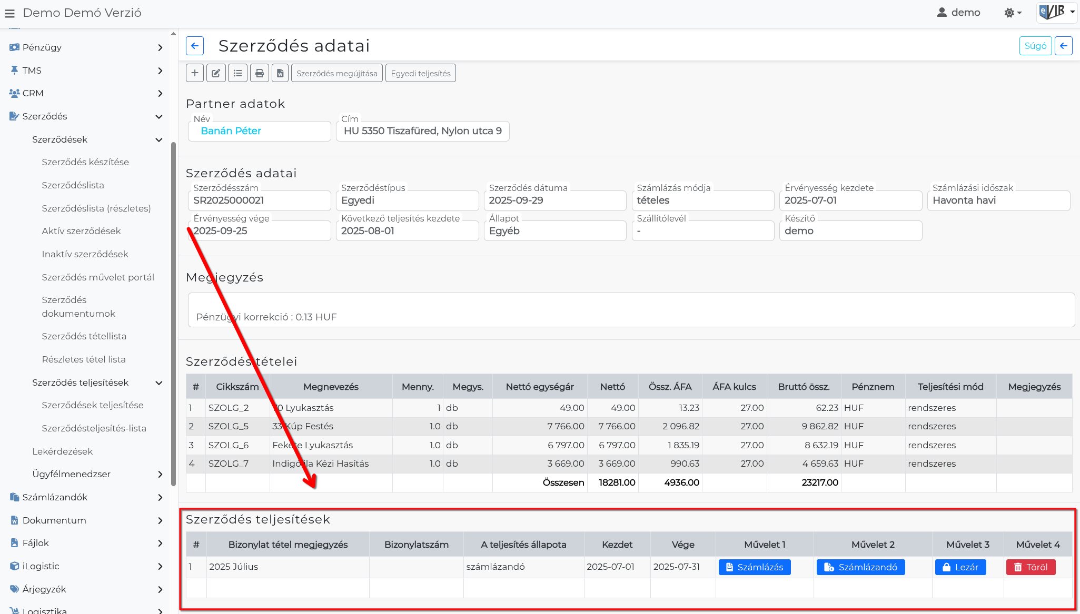
A szerződések teljesítése nem zárja le a hónapokat, csak beállítja olyanra, hogy az adott időszak számlázható legyen. Ezeket bármikor vissza lehet vonni ameddig még nincs kiszámlázva.
A visszavonás úgy történik, hogy rá kell menni az adott szerződésre bármelyik Szerződés menüpont alatt található listából, vagy a szerződés teljesítése lista Részletesen linkjére kattintva, majd a megjelent szerződés nézet alsó részén levő Szerződés teljesítések lista műveletei közül kell kiválasztani a kívánt műveletet:
- a | Számlázás | Számlázás gombbal elkészül egyedileg a számla,
- * a | Számlázandó | a „Számlázandó” gombbal bekerül a tömeges számlázás gyűjtőjébe,
- a | Lezár | gombbal lehet számlázás nélkül lezárni,
- a | Töröl | gombbal pedig vissza lehet vonni a teljesítést, mintha nem is kattintottak volna rá a teljesítésre.
Kapcsolódó oldalak:
- Szerződés teljesítés visszavonása
- Szerződések
- Szerződés egyedi teljesítése
- Szerződés tömeges teljesítése
- Szerződések tömeges számlázása
- Új szerződés
- Szerződés alapján számlázandók

